
МИНОБРНАУКИ РОССИИ
Федеральное государственное бюджетное образовательное учреждение высшего образования

«МИРЭА – Российский технологический университет» РТУ МИРЭА

Колледж программирования и кибербезопасности

Отчет о выполнении практического задания
по дисциплине ОП. 10 «Программное обеспечение Web-серверов (защита)»
Практическое задание № 2

Специальность – 10.02.05 Обеспечение информационной безопасности автоматизированных систем

Выполнил студент:
Маркаров М.О. Группа: ИБ-42
Руководитель:
Герасин В. Ю.
Работа защищена с оценкой
Дата защиты

Москва 2026
Тема:.
Цель: изучение видов атак для выявления и устранения уязвимостей
Ход работы:
Задание 1. Выполнить установку ВМ Kali Linux.
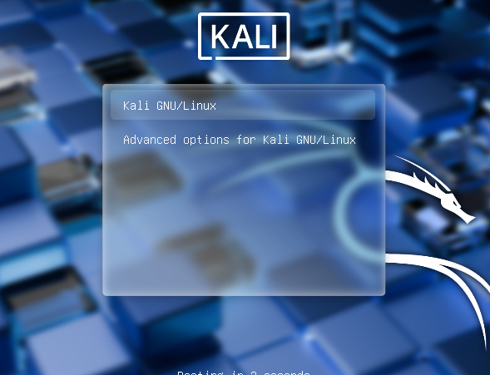
Рисунок 1
Задание 2. Выполнить установку утилиты «Set».
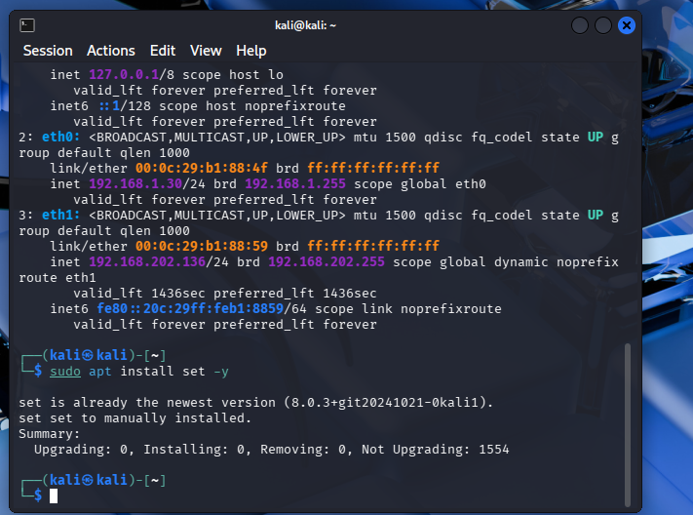
Рисунок 2
Задание 3. Клонировать любой сайт для проведения атаки.
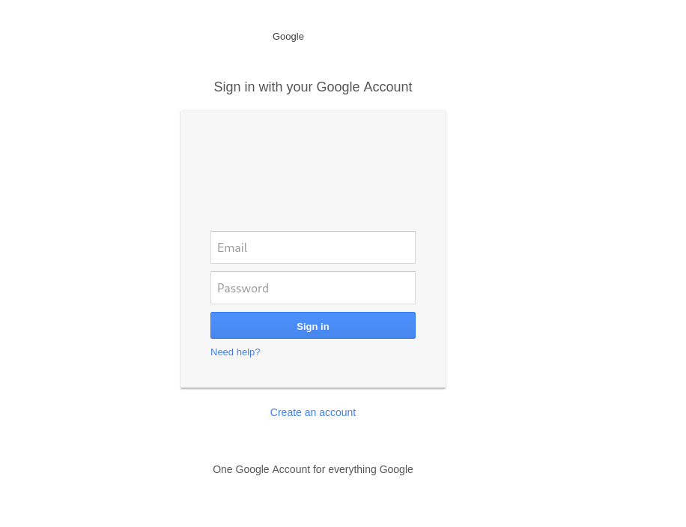
Рисунок 3 – Клон-сайт
Задание 4. Выполнить настройку СЗИ Cyber Protego для устранения уязвимости
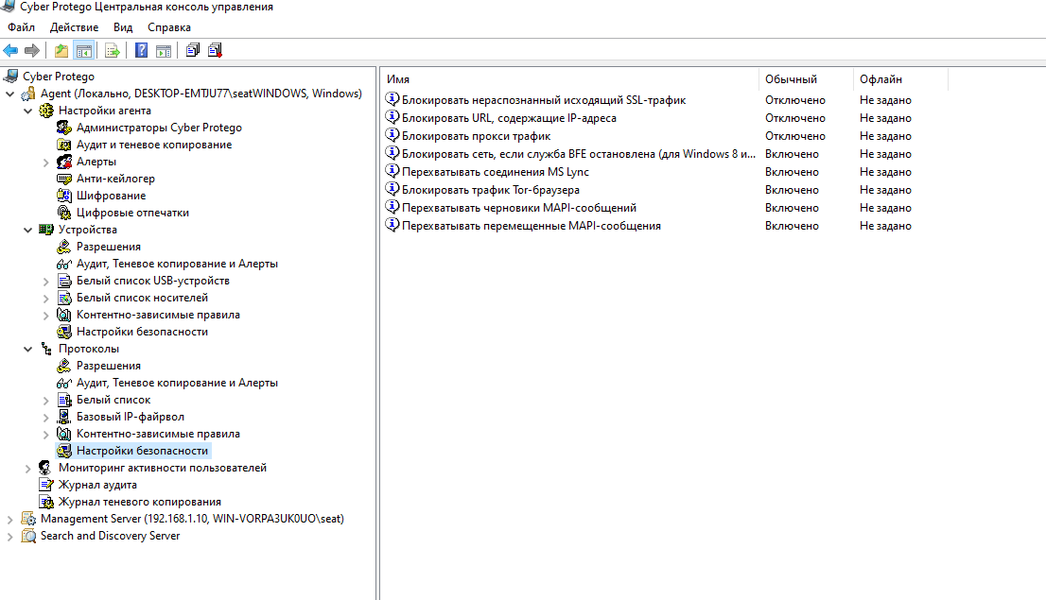
Рисунок 4 – Настройки безопасности раздела «Протоколы»
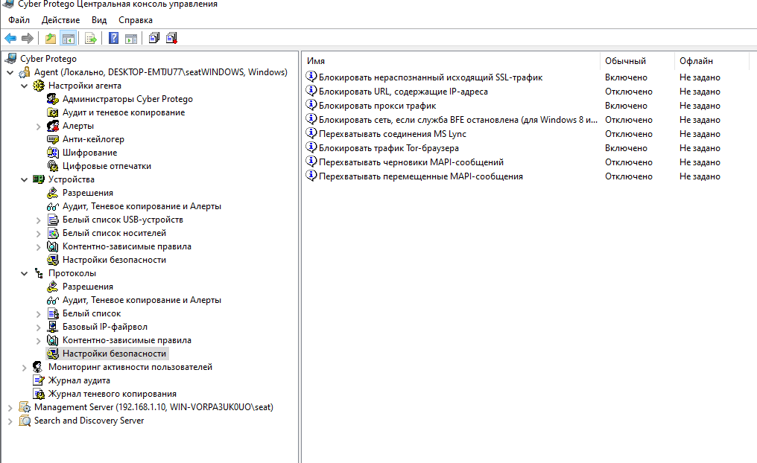
Рисунок 5 – Настройки безопасности в разделе «Устройства»
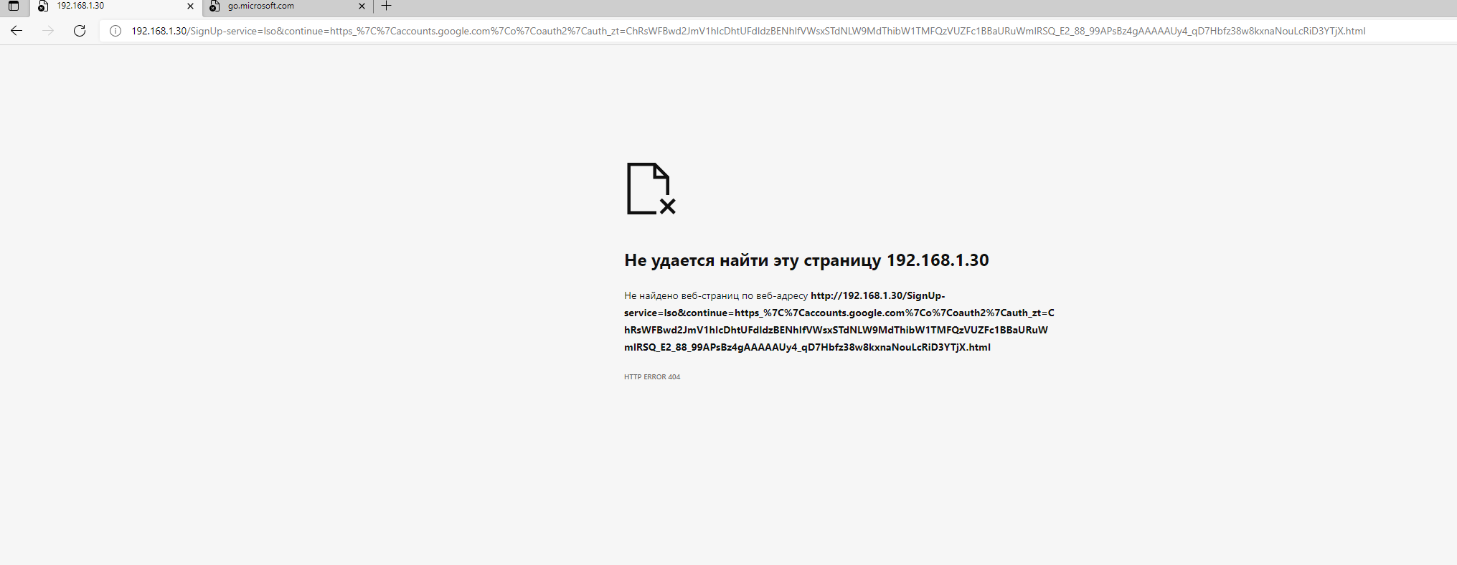
Рисунок 6 – Блокировка сайта и отправки персональных данных
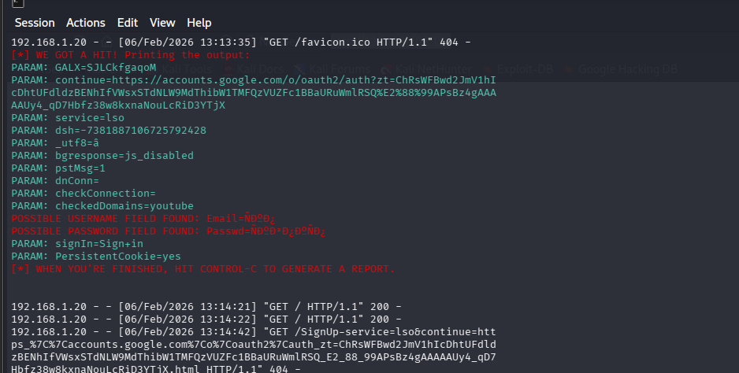
Рисунок 7 – Ошибка в системе атакующего
Заключение:

